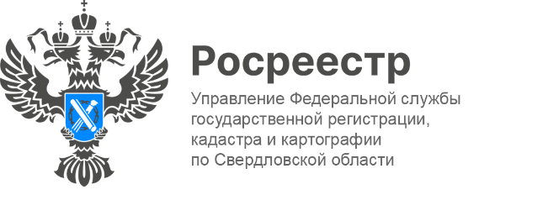

ПРЕСС-РЕЛИЗ

Свердловским Росреестром обследовано более 83 тысяч гектар
земельных участков

За 10 месяцев текущего года государственные земельные инспекторы Управления Росреестра по Свердловской области обследовали более 83 тысяч гектар земель и осуществили порядка 10 862 контрольных мероприятий без взаимодействия с землепользователями. В результате было выдано более 7,2 тысяч предостережений, проведено 1 688 профилактических визитов и 2 494 консультирования.
Как сообщает начальник отдела государственного земельного надзора Управления Артём Селянин, в работе госинспекторов особое внимание уделяется профилактическим мероприятиям.
«Предостережения о недопустимости нарушения обязательных требований объявляются по результатам проведенных мероприятий. Специалисты Росреестра проводят индивидуальную работу с пользователями земельных участков, в ходе которой разъясняются возможные пути предотвращения нарушений. В случае, если ситуация не исправляется, следуют более серьезные меры, включая внеплановые проверки и административные санкции, - говорит начальник отдела. - Почти 60% правонарушений связано с самовольным занятием земель, остальные случаи касаются нецелевого использования. Поэтому мы призываем всех владельцев земельных участков ответственно подходить к их использованию».
Заместитель руководителя Управления Татьяна Янтюшева подчеркивает, что применение беспилотных летательных аппаратов существенно облегчает процесс исследования обширных территорий.
«Инспекторы активно применяют современные дистанционные технологии в своей работе. С начала года с применением беспилотных авиационных систем обследовано 4 962 земельных участка общей площадью 1,2 тыс. гектаров», - сообщает заместитель руководителя.
Напоминаем, каждый может самостоятельно оценить соблюдение обязательных требований.
Для этого нужно зайти на сайт Росреестра (https://rosreestr.gov.ru), перейти в раздел «Деятельность - Государственный надзор - Государственный земельный надзор» и выбрать подраздел «Самостоятельная оценка соблюдения обязательных требований».

Талицкий отдел Управления Росреестра по Свердловской области

